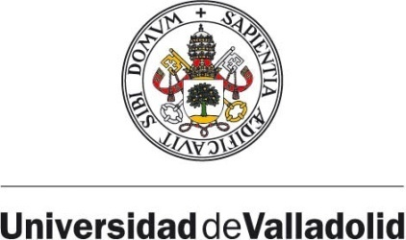

CONVOCATORIA PROGRAMA DE BECAS STEM WOMEN UVA-SANTANDER IBEROAMÉRICA+ASIA/UNIVERSIDAD DE VALLADOLID- BANCO DE SANTANDER, CURSO 2021-22
ANEXO VI
SOLICITUD SUBSANACIÓN ERRORES
Dña. _____________________________________________, de nacionalidad____________________________ y con número de pasaporte o de identidad_________________________,
EXPONE
Que se ha publicado en la sede electrónica de la Universidad de Valladolid resolución del Vicerrectorado de Internacionalización aprobando la lista provisional de candidatas admitidas y excluídas de la convocatoria del Programa de becas STEM WOMEN UVA-SANTANDER IBEROAMÉRICA+ASIA (curso 2021-22).
SOLICITA
La subsanación de errores de mi solicitud número ______________________ del mencionado Programa de becas en base a la documentación presentada.

En _______________, a ______de ______________de 2021.
(Firma)

Fdo: (Nombre y apellidos)
SRA. VICERRECTORA DE INTERNACIONALIZACIÓN

